A la découverte de la Thaïlande des Îles

BANGKOK - RIVER KWAI - PHUKET

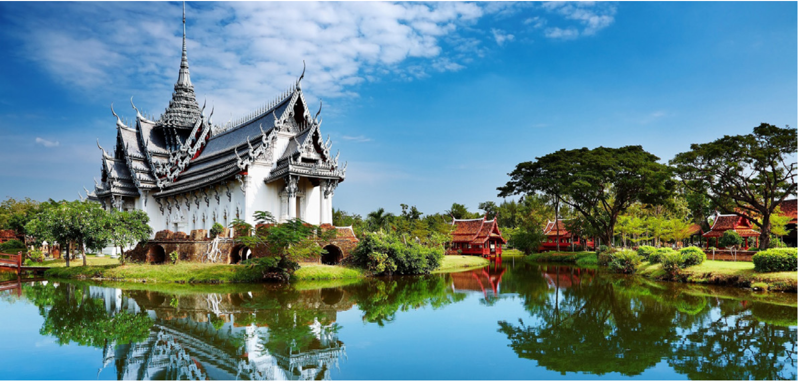Jour 1 : Casablanca / Bangkok

Formalités d’enregistrement et embarquement à destination Bangkok sur le vol Etihad EY612, à 11h35. Vol avec escale à Abu Dhabi. Nuitée à bord.

Jour 2 : Bangkok

Arrivée à l’aéroport. Accueil par notre équipe locale puis transfert à votre hôtel, situé au centre de Bangkok. Surnommée en thaï la Cité des Anges, Bangkok a été fondée en 1782 par le roi Rama 1er. Installation dans vos chambres. Dîner libre.

Jour 3 : Bangkok

Petit déjeuner à l’hôtel, puis départ pour la visite du Palais Royal de Bangkok, des temples du Bouddha d’Emeraude, et le Wat Pra Keo. Déjeuner dans un restaurant local. Continuation pour la visite du plus grand atelier de pierres précieuses (le plus grand de la Thaïlande). Après-midi libre et dîner libre.

Jour 4 : Bangkok

Petit Déjeuner buffet à l’hôtel. Départ ensuite pour une balade en bateau sur les Klongs (canaux) de Bangkok, à la découverte de la vie traditionnelle le long des rives. Puis visite du Wat Arun, le « Temple de l’Aube » dédié
à Aruna, qui est sans doute la pagode la plus connue de Bangkok. Le prang, haut de 82 m, est entouré d’une frise sculptée d’influence khmère. Déjeuner libre. Après-midi libre. Le soir, dîner dans un restaurant Thaï avec danse traditionnelle.

Jour 5 : Bangkok / Marché
Flottant / Kanchanaburi

Petit Déjeuner à l’hôtel, puis départ pour le marché flottant de Danmoern Saduak. Accès en pirogue, temps libre pour les achats et la promenade. Continuation sur Kanchanaburi et la Rivière Kwai, puis déjeuner. Installation à l’hôtel «River Kwai Jungle View (chambre Raft) » : cet hôtel flottant sur la Rivière Kwai, situé dans la province de Kanchanaburi, est entouré par la forêt tropicale. L’hôtel River Kwai Jungle View offre des chambres écologiques qui flottent sur un radeau de bamboo. Dîner à l’hôtel.

Jour 6 : Kanchanaburi /Phuket

Petit déjeuner buffet à l’hôtel, puis départ en train pour Namtok, afin d’emprunter le fameux Pont de la Mort. Ensuite, visite du Mémorial de la Guerre Mondiale. Puis départ pour l’aéroport de Bangkok, pour l’envol vers Phuket. Arrivée, transfert et installation à l’hôtel. Soirée et dîner libres.

Jour 7 : Phuket / Phi Phi Island
Petit déjeuner à l’hôtel, puis départ en bateau au large de la mer d’Andaman, vers Phi Phi Island. Déjeuner de poisson sur l’île, en profitant des superbes paysages. En fin de journée, retour à Phuket. Soirée et dîner libres.

Jour 8 au 13 : Phuket

Petit déjeuner à l’hôtel, et journées libres afin de profiter des plaisirs de Phuket : sorties en mer, farniente, shopping, détente, combats de boxe Thaï, bronzette au bord de la piscine à l’hôtel…Il y en a pour tous les goûts. Repas libres.

Jour 14 : Phuket - Départ

Petit déjeuner, puis temps libre jusqu’au départ à l’aéroport de Phuket. Assistance aux formalités d’enregistrement pour le vol de retour. Nuit à bord.

Jour 15 : Casablanca

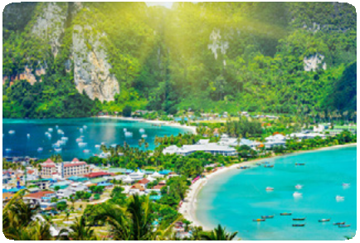Arrivée à Casablanca à 08h35, et fin de nos services.
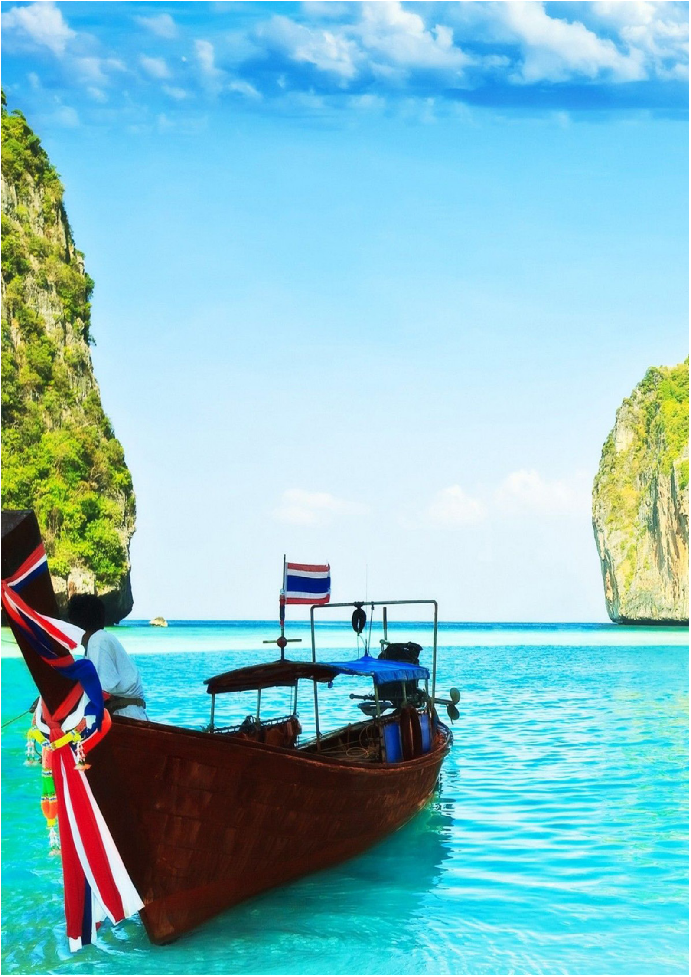A la découverte de la Thaïlande des Îles

2 THAÏLANDE DES ÎLES

BANGKOK - RIVER KWAI - PHUKET


Le prix comprend

• Billet d’avion aller / retour (Casablanca
/ Bangkok / Casablanca, avec escale à
Abu Dhabi sur Etihad Airways)
• Chambre, petits déjeuners, déjeuners et dîners mentionnés dans le programme
• Transferts mentionnés dans le programme
• Guide anglophone ou francophone
• Droits d’entrée mentionnés dans le programme

Le prix ne comprend pas

• Frais de Visa (550 Dhs par personne, même pour les enfants)
• Souvenirs, dépenses personnelles, boissons, mini-bar, repas du room service, téléphone, blanchisserie, etc.
• Repas hors programme
• Excursions facultatives
• Nous conseillons de prévoir les pourboires pour le chauffeur
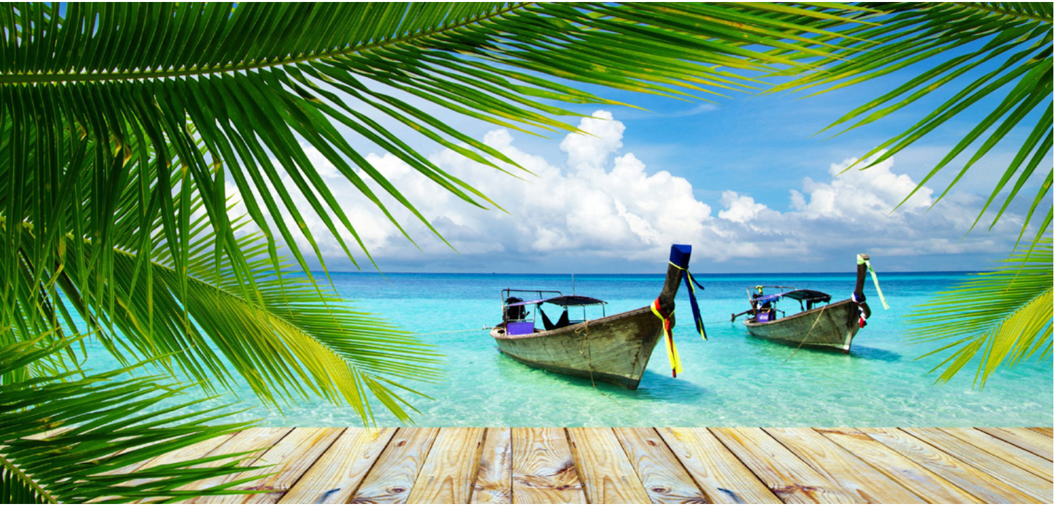

A la découverte de la Thaïlande des Îles

BANGKOK - RIVER KWAI - PHUKET

Voyages Organisés Eté 2017 – 4*
Structure des groupes Prix de vente TTC
Destination  Thaïlande des Îles - Phuket | Date N° Vol Heure Date N° Vol Heure Heure Durée Enfant Enfant départ départ retour départ arr Casa séjour Single Double Triple avec lit sans lit
Destination  Thaïlande des Îles - Phuket | 16 Juil | EY612 | 11h35 | 29 Juil | EY431 | 20h25 | 08h35 | 12N/15J | 19 190 | 16 190 | 15 790 | 14 990 | 12 790
Destination  Thaïlande des Îles - Phuket | 30 Juil EY612 11h35 12 Août EY431 20h25 08h35 12N/15J 20 290 16 790 16 490 15 390 13 190
Destination  Thaïlande des Îles - Phuket | 13 Août | EY612 | 11h35 | 26 Août | EY431 | 20h25 | 08h35 | 12N/15J | 20 290 | 16 790 | 16 490 | 15 390 | 13 190
Destination  Thaïlande des Îles - Phuket | 20 Août EY612 11h35 02 Sep EY431 20h25 08h35 12N/15J 20 790 17 190 16 690 15 490 13 390

Hôtels concernés par ces tableaux de Prix :

BANGKOK
Furama Silom Bangkok 4* ou équivalent www.furama.com/silom
Golden Tulip Sovereign 4* ou équivalent www.goldentulipbangkok.com
KANCHANABURI
River Kwai Jungle View 4* ou équivalent www.riverkwaijungleview.com
PHUKET
Sea Sun Sand 4* ou équivalent www.seasunsandresort.com
Andaman Beach Suites Hotel Patong 4* ou équivalent www.beachsuites.com

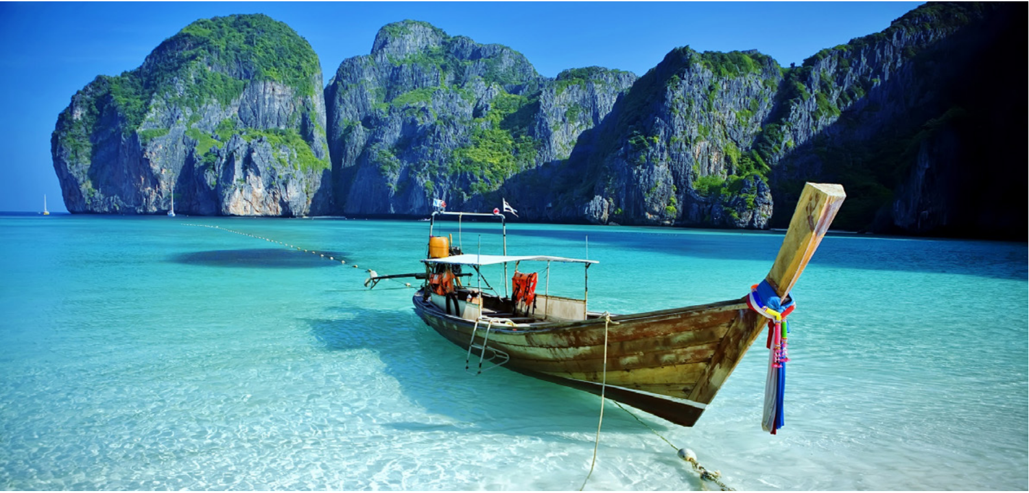

A la découverte de la Thaïlande des Îles

BANGKOK - RIVER KWAI - PHUKET

Voyages Organisés Eté 2017 – 4* Supérieur
Structure des groupes Prix de vente TTC
Destination  Thaïlande des Îles - Phuket | Date N° Vol Heure Date N° Vol Heure Heure Durée Enfant Enfant départ départ retour départ arr Casa séjour Single Double Triple avec lit sans lit
Destination  Thaïlande des Îles - Phuket | 16 Juil | EY612 | 11h35 | 29 Juil | EY431 | 20h25 | 08h35 | 12N/15J | 20 990 | 16 990 | 16 690 | 15 690 | 13 490
Destination  Thaïlande des Îles - Phuket | 30 Juil EY612 11h35 12 Août EY431 20h25 08h35 12N/15J 21 790 17 690 17 590 16 190 13 690
Destination  Thaïlande des Îles - Phuket | 13 Août | EY612 | 11h35 | 26 Août | EY431 | 20h25 | 08h35 | 12N/15J | 21 790 | 17 690 | 17 590 | 16 190 | 13 690
Destination  Thaïlande des Îles - Phuket | 20 Août EY612 11h35 02 Sep EY431 20h25 08h35 12N/15J 22 190 18 190 17 390 16 290 13 890

Hôtels concernés par ces tableaux de Prix :

BANGKOK
Furama Silom Bangkok 4* ou équivalent www.furama.com/silom
Golden Tulip Sovereign 4* ou équivalent www.goldentulipbangkok.com
KANCHANABURI
River Kwai Jungle View 4* ou équivalent www.riverkwaijungleview.com
PHUKET
Swissotel Patong Resort & Spa 4* Sup 4* ou équivalent www.swissotel.com/hotels/phuket-patong

